МОСКОВСКИЙ ГОСУДАРСТВЕННЫЙ ТЕХНИЧЕСКИЙ
УНИВЕРСИТЕТ ИМЕНИ Н.Э. БАУМАНА
Факультет "Информатика и системы управления"
Кафедра "Системы обработки информации и управления"

Лабораторная работа № X

"Знакомство с языком программирования R для анализа данных "

Москва — 2022
Оглавление
I. Загрузка данных в R 3
II. Визуализация данных c помощью R 6
III. Прогнозирование временных рядов в R 7
IV. Классификация и кластеризация в R 8
V. Нейронные сети в R 11

Немного о языке программирования R
R — язык программирования, созданный специально для статистического анализа данных. У языка R чёткая сфера применения — статистические вычисления, анализ данных и машинное обучение. R — не только язык для анализа данных, но и целая рабочая среда, куда уже встроены готовые методы статистического анализа и инструменты для визуализации.
Обычно на R не пишут классические сервисы с интерфейсом, кнопками и текстом, к которым все привыкли. Чаще всего программы на R представляют собой код, выполнение которого выводит какой-то определённый результат или графики. С помощью языка R можно:
● Очистить и обработать данные. Например, для обработки массива информации о популярности разных товаров на R можно написать программу, которая сгруппирует данные о покупках по товарам, удалит дубли и подготовит таблицу для дальнейшей аналитики.
● Провести статистический тест. Посчитать среднюю продолжительность и увидеть, есть ли статистически значимая разница между несколькими показателями.
● Объединять данные из разных таблиц. Взять таблицы разных форматов, собрать из них данные и обрабатывать все как единый файл.
● Отрисовать интерактивный график. Распределить данные, отрегулировать параметры.
● Анализировать регрессионные модели. Выявить отношения между переменными — например, как доход магазина зависит от разных факторов.
● Провести другую математическую операцию. Объединить многомерные массивы, спрогнозировать величину, распознать текст. Для большинства задач есть готовые библиотеки, либо можно написать собственный код, используя широкий математический инструментарий.

Скачать среду разработки, посмотреть документацию и т.п. можно на официальном сайте r-project.org

Подготовка к выполнению лабораторной работы
- Установите программное обеспечение R.
- Если вы хотите работать в ПО 20 века, то выполните пункт 3 и перейдите к пункту 7, если мы идете в ногу со временем, то перейдите сразу к пункту 4
- Откройте программу R. Перед вами появится консоль. Нажмите на «Файл -> Открыть скрипт». Выберите «required_packages.R»
- Установите VSCode. Он потребуется для более удобного выполнения лабораторной работы.
- Запустите VSCode и откройте папку «lab_R». Для этого, в верхней панели выберите «Файл -> Открыть папку…». В левой части программы должно появиться дерево папки. Если этого не произошло, нажмите «ctrl+B»
- Так же вам потребуются два расширения для VSCode. Вкладку с магазином расширений можно найти на боковой панели. Нам понадобятся: «R» и «Excel Viewer». Далее нужно задать «Excel Viewer» как редактор по умолчанию для расширений «.csv» и «.xlsx». Для этого нажмите ПКМ по любому файлу «.csv» в дереве проекта, далее «открыть с помощью… –> настройка редактора по умолчанию для “*.csv” –> Excel Viewer». Проделайте те же действия для файла «.xlsx»
- Откройте файл «required_packages.R». В данном файле находятся все необходимые дополнительные пакеты для лабораторной работы. Нажмите на кнопку запуска в правом верхнем углу (Или третью кнопку слева, если вы решили вернуться во времена windows XP🙃). Сначала вас спросят про secure CRAN mirrors. Выберите «0-cloud». После, если у вас windows, вас спросят два вопроса о расположении папки с пакетами. Начнется установка.
Ход выполнения лабораторной работы
- Загрузка данных в R
Откройте папку «part_1», файл «main_for_students.R».
В этой части лабораторной мы будем изучать загрузку данных в программу из различных источников, а также поработаем с data frame.
- Классический вариант загрузки данных (.csv and .txt файлы)
  - Первым делом нужно указать рабочее пространство. В самом файле есть подсказки
  - В файле уже указаны некоторые способы загрузки разных файлов из локального хранилища
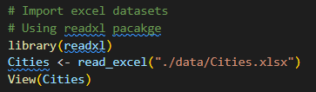
  - Ваша задача импортировать файл «Population.txt», записать в переменную и отобразить его на экране. Используйте для этого утилиту read.table и view. При импорте файла нужно учесть, что бы первая строка стала заголовком таблицы, а также нужно указать разделитель ‘\t’. Напишите код на ~34 строке. Руководство по каждой утилите можно найти, наведясь на нее и нажав на соответствующую ссылку.
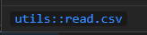
В справочнике можно спокойно прочитать о работе утилиты и посмотреть примеры использования. Не обязательно прописывать все аргументы для команды, указанные в справочнике
  - Для выполнения, последовательно скопируйте команды в терминал и выполните ее
- Загрузка данных из других пакетов R
  - Будем загружать данные из пакета Mcomp. Измените dataset c M1 на M3
- Загрузка данных из интернета
  - Теперь загрузим данные из интернет-источника.
  - Для этого нам понадобиться библиотека RCurl. Импортируете ее перед командой getURL
  - Вы можете выбрать любой другой dataset

- Получение свойств данных
  - Для получения свойства загруженных данных воспользуемся следующими командами:
    - head(x) — посмотреть начальные строки объекта
    - tail(x) — посмотреть последние строки объекта
    - dput(x) — получить представление объекта в R-синтаксисе
    - summary(object) — общая информация об объекте
    - str(object) — внутренняя структура объекта
    - dim(x) — размерности объекта
    - dimnames(x) — имена размерностей объекта
    - names(x) — имена объекта
    - length(x) — число элементов
  - Попробуйте выполнить все эти команды.
- Работа с Data Frame
  - Сначала создадим таблицу с помощью data.frame из векторов, которые будут обозначать наши столбцы. Каждую строку нужно последовательно выполнить в терминале. Должна получиться таблица:
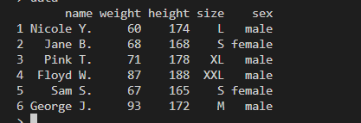
  - Вам необходимо выполнить ряд заданий по анализу данной таблицы
- Визуализация данных c помощью R

Откройте папку «part_2», файл «main_for_students.R».
В этой части лабораторной мы научимся строить диаграммы с помощью сторонней библиотеки «ggplot».
Постройте следующие диаграммы, последовательно выполняя команды из файла:
    - Scatter Plot (диаграмма рассеяния)
    - Line Graph (Линейный график )
    - Bar Graph (столбчатая диаграмма)
    - Histogram (гистограмма)
    - Box Plot (ящики с усами)
Для Box Plot самостоятельно постройте диаграммы с помощью «ggplot» по аналогии с предыдущими диаграммами

- Прогнозирование временных рядов в R
Откройте папку «part_3», файл «main_for_students.R».
В этой части лабораторной мы посмотрим на прогнозирование временных рядов с помощью библиотеки «forecast».
- Подключим библиотеки «forecast» и «ggplot»
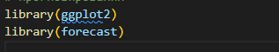
- Используем встроенный dataset AirPassengers, переименуем в X для удобства использования и найдем дату, которая разделит наш dataset в пропорции 80/20
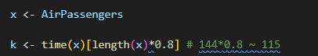
- Создадим обучающее и тестовое множества в пропорции 80/20
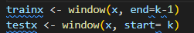
- Используем метод Benchmark forecasting - naive для прогнозирования и визуализируем с помощью autoplot()
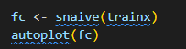
- Теперь попробуем метод Exponential smoothing и также визуализируем его
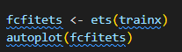
- Последний метод – Arima- очень мощный статистический метод для прогнозирования временных рядов. Auto.arima выполняется не моментально, так что не волнуйтесь, если у вас перестанет работать терминал и просто подождите. После построения временного ряда вы увидите существенную разницу по сравнению с другими методами.
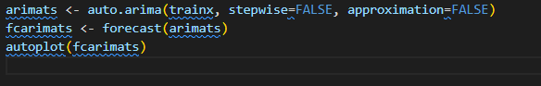

- Классификация и кластеризация в R
Откройте папку «part_4», файл «main_for_students.R».
В этой части лабораторной мы изучим инструменты для классификации и кластеризации dataset`ов
- Подключим библиотеки, загрузим dataset Iris и разобьем его на тренировочные и проверочные данные
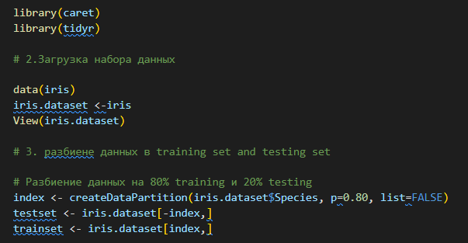
- Проведем классификацию с помощью «Decision Tree Classifiers» и проверим точность классификации на тренировочных и проверочных данных
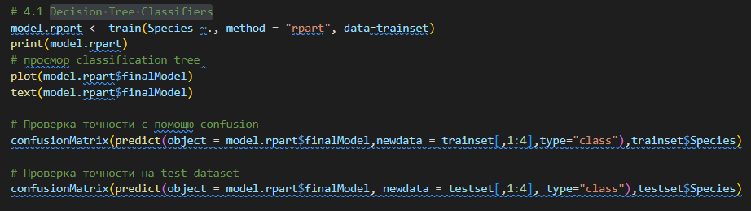
Получили, что наша модель классифицирует данные с точностью 95.8% на тренировочных данных:
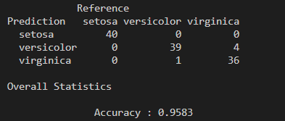
С точностью 96.7% на проверочном множестве:
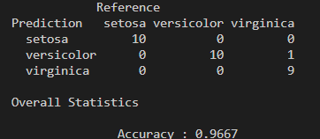
И, с точностью 96% на всем множестве данных: 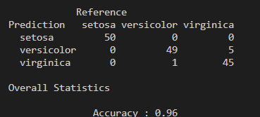
- Теперь проведем классификацию с помощью «Random Forest Algorithm». Этот алгоритм более точно производит классификацию, что мы сейчас и пок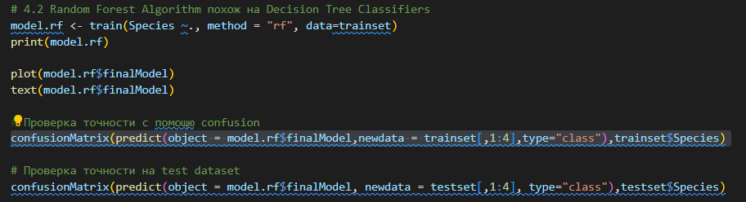
Тренировочное множество – 100%:
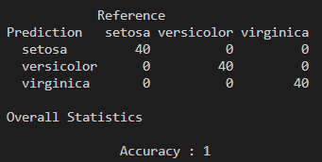
Проверочное множество – 96.7%:
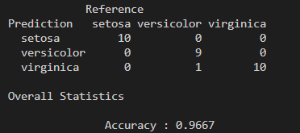
Все множество – 99.3%:
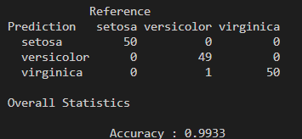
- Теперь проведем кластеризацию того же dataset`а iris. Повторно загрузим dataset iris и применим k-means модель кластеризации:
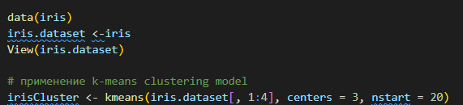
- Посмотрим на таблицу соответствия кластеров и цветов:
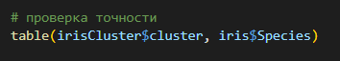
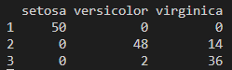
Видно, что во второй кластер попало много цветов virginica, что говорит о том, что цветы versicolor и virginica достаточно похожи.
- В заключении визуализируем нашу кластеризацию

- Нейронные сети в R
Откройте папку «part_5», файл «main_for_students.R».
Последним заданием будет написание нейронной сети для операции сложения.
- Сначала нужно добавить обучающие данные с помощью data.frame и назвать mydata. Вектора назвать «input_1», «input_2» и «output». Вам дан пример с данными для возведения во вторую степень. Вам нужно дополнить входные данные, изменить параметры функции neuralink (п.2) и функцию вывода.
- После создания обучающих данных, нужно обучить нашу НС
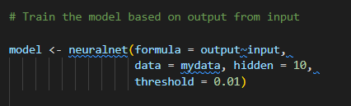
- Теперь визуализируйте результат с помощью plot()
- Выведем результат в виде наглядной таблицы
